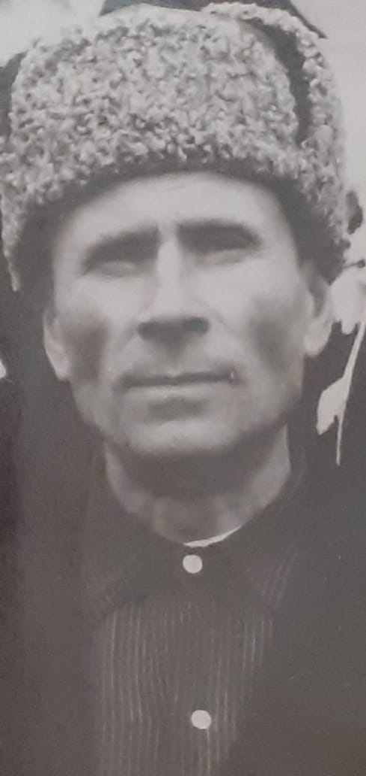

**Прапрадедушка Риты Штефан – Казанок Михаил Яковлевич (14.10.1907- 16.07.1993)**

**Первый Украинский фронт.**